485型果实生长传感器
使用说明书
JXBS-3001-SJ
Ver1.0



产品简介

产品概述

果实生长传感器测量原理利用位移传感器移动的距离，来测量植物果实或植物根茎的生长长度，可连接传输设备，远程实时查看植物根茎生长数据，可随时随地查看数据。

功能特点
果实生长传感器是一种高精度位移增量传感器，通过位移传感器测量果实的碰撞速度，位移传感器记录了完整果实的生长尺寸。
- 多种规格传感器，适合直径2~150mm大小的植物
- 在植物科学试验和国家示范项目应用广泛
- 适合测量各种植物果实且对植物无伤害
- 可对测量植物进行多点测量
- 支持数据存储记录功能

主要参数

基本参数
参数名称 | 参数内容
直流供电 | 10VDC/2-5KΩ DC5V/1KΩ
输出信号 | RS485输出
工作环境温度 | -20°C~120°C
工作环境湿度 | ≤90%RH
量程 | 0-20mm/0-50mm/0-150mm
分辨率 | 1mm
寿命 | >100*106次
线性精度 | ±0.3%
阻值误差 | ±10%
重复精度 | 0.01mm
操作速度上限 | 3m/s
温漂系数 | 1.5ppm/℃

系统框架图
本传感器可以连接单独使用，首先使用12V直流电源供电，设备可以直接连接带有485接口的PLC，可以通过485接口芯片连接单片机。通过后文指定的modbus协议对单片机和PLC进行编程即可配合传感器使用。同时使用USB转485即可与电脑连接，使用我公司提供的传感器配置工具进行配置和测试。
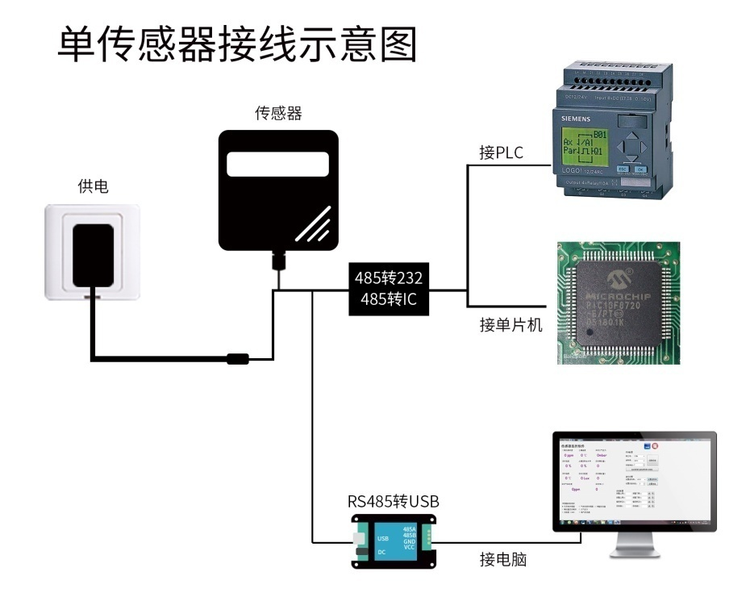
本产品也可以多个传感器组合在一条485总线使用。理论上一条总线可以接16个以上的485传感器，如果需要接更多的485传感器，可以使用485中继器扩充更多的485设备，另一端接入带有485接口的PLC、通过485接口芯片连接单片机，或者使用USB转485即可与电脑连接，使用我公司提供的传感器配置工具进行配置和测试。
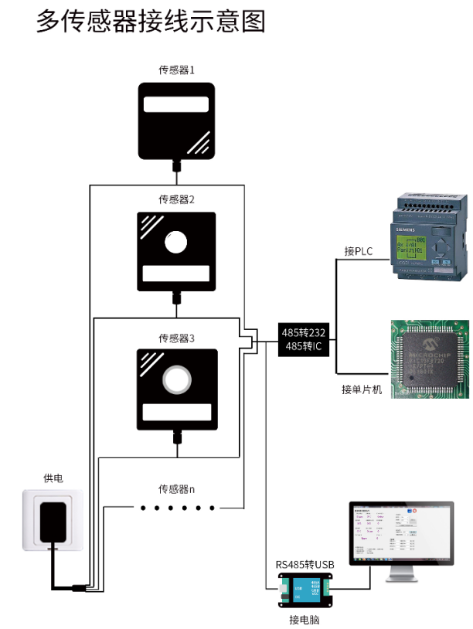

硬件连接

设备安装前检查
安装设备前请检查设备清单：
名称 | 数量
高精度传感器 | 1台
12V防水电源 | 1台（选配）
USB转485设备 | 1台（选配）
保修卡/合格证 | 1份

接口说明
电源接口为宽电压电源输入 12-24V 均可。485 信号线接线时注意 A/B 两条线不能接反，总线上多台设备间地址不能冲突。
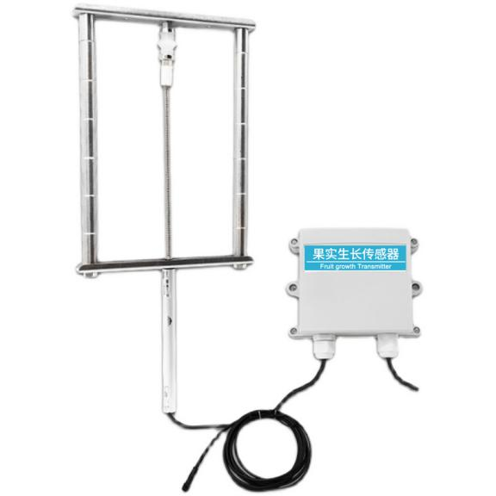
 | 线色 | 说明
电源 | 棕色 | 电源正（12-24VDC）
电源 | 黑色 | 电源负
通信 | 黄色 | 485-A
通信 | 蓝色 | 485-B
注意事项：请注意不要接错线序，错误的接线会导致设备烧毁。
开关量的功率较小，如果您需要接功率器件，请接中间继电器，详情请参见附加说明书。
出厂默认提供0.6米长线材 ，客户可根据需要按需延长线材或者顺次接线。
注意在某些出厂批次中可能提供的线序中没有黄色线，此时灰色线等价替换黄色线作用。

安装事宜
需将传感器安置在避风避雨的环境中，90度垂直于地面壁挂。
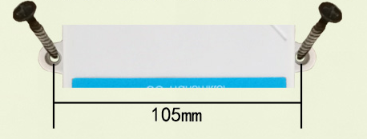
壁挂王子壳为壁挂式安装，安装孔位于设备两侧中部位置，安装孔径小于4mm，孔距105mm，可使用3mm的自攻螺丝安装
本产品主要用来测量漏水情况，因此可以传感器主体壁挂安装在0.3-0.5m的高度，将漏水检测线下垂并放置在地势低洼处用来检测漏水。

配置软件安装和使用
我司提供配套的“传感器监控软件”，可以方便的使用电脑读取传感器的参数，同时灵活的修改传感器的设备ID和地址。
  - 传感器接入电脑
将传感器通过USB转485正确的连接电脑并提供供电后，可以在电脑中看到正确的COM口（“我的电脑—属性—设备管理器—端口”里面查看 COM 端口）。
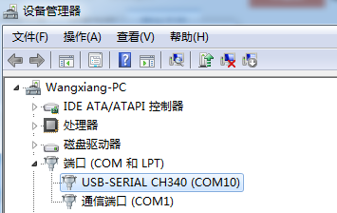
如上图所示，此时您的串口号为COM10，请记住这个串口，需要在传感器监控软件中填入这个串口号。
如果在设备管理器中没有发现COM口，则意味您没有插入USB转485或者没有正确安装驱动，请联系技术人员取得帮助。
  - 传感器监控软件使用
软件界面如图所示：
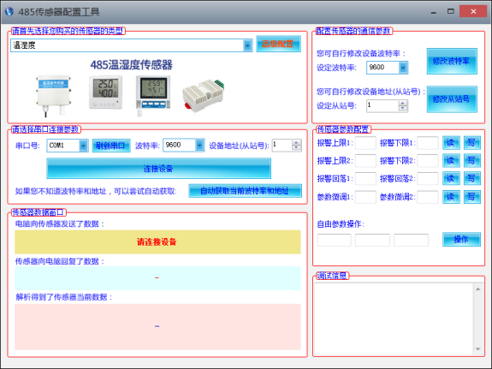
打开软件后，首先选择软件顶端“传感器类型”，再根据3.1章节的方法获取到串口号并选择正确的串口，然后单击“自动获取当前波特率和地址”即可自动探测到当前485总线上的所有设备和波特率。请注意，使用软件自动获取时需要保证485总线上只有一个传感器。然后单击“连接设备”后即可实时获取传感器数据信息。
  - 修改波特率和设备地址
在断开“设备连接”的情况下，点击“配置传感器通信参数”中“修改波特率和修改从站号”即可完成相关的设置，请注意设置过后请重启设备，然后“自动获取当前的波特率和地址”后可以发现地址和波特率已经改成您需要的地址和波特率。

通信协议

通讯基本参数
参数 | 内容
编码 | 8 位二进制
数据位 | 8位
奇偶校验位 | 无
停止位 | 1位
错误校准 | CRC冗长循环码
波特率 | 2400bps/4800bps/9600bps可设，出厂默认为9600bps
编码 | 8 位二进制

数据帧格式定义
采用 Modbus-RTU 通讯规约，格式如下：
初始结构≥4字节的时间
地址码= 1字节
功能码= 1字节
数据区= N字节
错误校验= 16位 CRC 码
结束结构≥4字节的时间
地址码：为变送器的功能指示，本变送器只用到功能码 0x03（读取寄存器数据）。
数据区：数据区是具体地址，在通讯网络中是唯一的（出厂默认0x01）。
功能码：主机所发指令通讯数据，注意 16bits 数据高字节在前！
CRC 码：二字节的校验码。
问询帧
校验码  低位 | 地址码 | 功能码 | 寄存器  起始地址 | 寄存器长度 | 校验码  高位
1字节 | 1字节 | 1字节 | 2字节 | 2字节 | 1字节
应答帧
地址码 | 功能码 | 有效字节数 | 第一  数据区 | 第二  数据区 | 第N  数据区
1字节 | 1字节 | 2字节 | 2字节 | 2字节 | 2字节

寄存器地址
寄存器地址 | PLC组态地址 | 内容 | 操作
0000H | 40001 | 果实膨胀值（单位mm） | 只读
0100H | 40101 | 设备地址（0-252） | 读写
0101H | 40102 | 波特率（2400/4800/9600） | 读写

通讯协议示例以及解释

读取设备地址0x01的果实膨胀值
问询帧
地址码 | 功能码 | 起始地址 | 数据长度 | 校验码低位 | 校验码高位
0x01 | 0x03 | 0x00,0x00 | 0x00,0x01 | 0x84 | 0x0A
应答帧
地址码 | 功能码 | 有效字节数 | 果实膨胀值 | 校验码  低位 | 校验码  高位
0x01 | 0x03 | 0x02 | 0x00 0x06 | 0x38 | 0x46
果实膨胀值：
0006 H(十六进制)=6=>果实膨胀=6mm

